Муниципальное бюджетное дошкольное образовательное учреждение
«Детский сад №5 «Степнячок» общеразвивающего вида
Акбулакского района Оренбургской области

Районный семинар
мастер – класс
Тема
«Добро пожаловать в страну чудес»

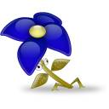

Выполнила: воспитатель
Кравченко Т.М.

Акбулак 2014 г.

Тема: «Добро пожаловать в страну чудес»
Цель: расширить значение приёмов изодеятельности в работе с дошкольниками для развития воображения, творческого мышления и творческой активности.
Задачи:
-активизировать и поддерживать творческий потенциал педагогов, развивать
профессиональную компетентность.
-укреплять субъективную позицию педагогов.
-активизировать использование полученных знаний и практических умений
в профессиональной деятельности.
-ознакомить со специальными знаниями и практическими умениями в
области изодеятельности по нетрадиционным способам рисования;
-научить сочитать на практике несколько нетрадиционных техник в
рисовании;
- повысить уровень мастерства педагогов.
Методы и приёмы: репродуктивный, практический.
Оборудование: оформление зала – работы детей по изодеятельности с использованием нетрадиционных техник рисования; столы, стулья для педагогов; материал для практической деятельности – гуашь разного цвета, баночки, тарелочки, трубочки, тазы с водой, салфетки на каждого педагога, полотенца.
Предварительная работа: обработка специальной литературы по данной теме; подготовка оборудования; творческая работа детей.

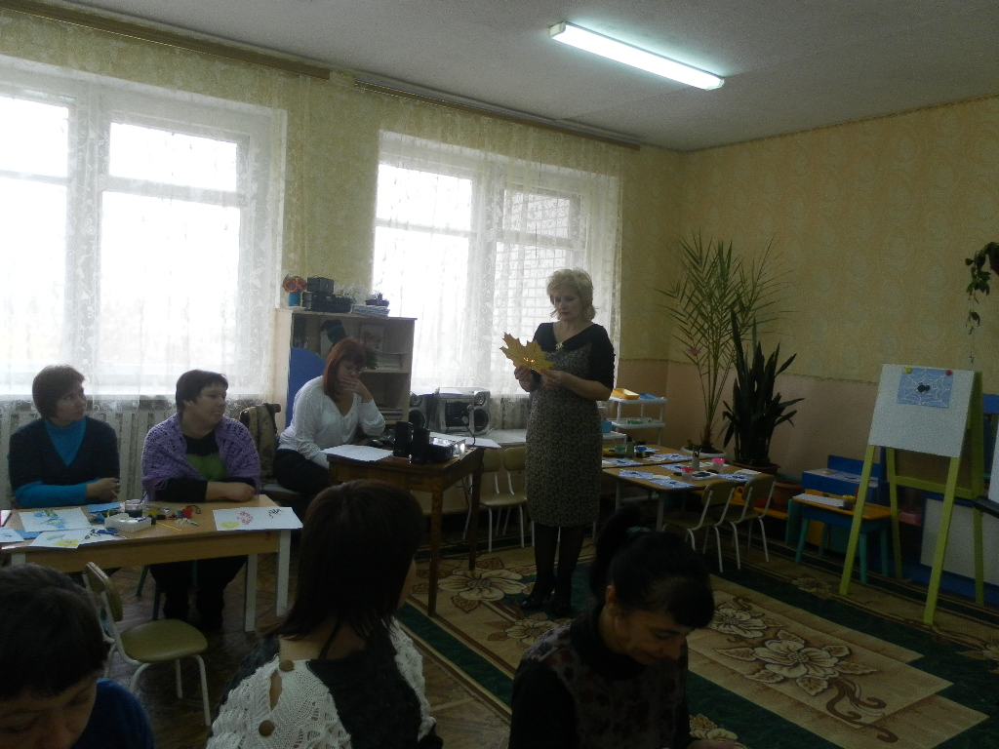

Добрый день уважаемые коллеги. Тема сегодняшнего мастер – класса:
«Добро пожаловать в страну чудес». (Слайд №1)
Рисование является одним из самых интересных и увлекательных занятий для детей дошкольного возраста, это самый доступный вид деятельности, который осваивается маленьким человечком. Ни читать, ни петь ребенок еще не может, но уже с удовольствием вырисовывает каракули на бумаге. Направляя и поддерживая ребенка в этом занятии, можно добиться очень многого. В процессе рисования совершенствуются наблюдательность, эстетическое восприятие, художественный вкус, творческие способности. Основную мысль можно выразить просто: рисуя, дети развивают и тело, и душу и ум.
«Истоки способностей и дарования детей – на кончиках их пальцев. От пальцев, образно говоря, идут тончайшие нити – ручейки, которые питают источник творческой мысли. Другими словами, чем больше мастерства в детской руке, тем умнее ребенок» – утверждал В.А.Сухомлинский. (Слайд№2)
Вот почему так важны в дошкольном возрасте занятия изобразительной деятельностью. Они служат улучшению художественного образования и эстетического воспитания, для развития воображения, творческого мышления и творческой активности детей
По развитию и совершенствованию «тонких» движений пальцев рук предлагается разнообразная методическая литература:
- «Пальчиковая гимнастика»
- «Пальчиковые игры»
- «Система игровых упражнений».
Всё это в комплексе мы внедряем в занятия с дошкольниками по рисованию. Знакомя детей с нетрадиционными техниками рисования, мы учим: держать кисточку, поролон тремя пальцами не слишком близко к рисующему концу; добиваться свободного движения руки с кисточкой.
Нестандартные способы рисования помогают воспитателям развить личность ребёнка, научить его выразить своё творческое начало и своё собственное «Я» через воплощение своих идей при создании необычайных произведений изобразительного искусства.
По словам М. Шкляровой: «Нетрадиционные техники рисования помогут детям почувствовать себя свободными, помогут раскрепоститься, увидеть и передать на бумаге то, что обычными способами сделать намного труднее. А главное, нетрадиционные техники рисования дают ребёнку возможность удивиться и порадоваться миру».
В.А. Сухомлинский писал: «Истоки способностей и дарования детей находятся на кончиках пальцев». (Слайд№3) Это значит, чем больше ребёнок умеет, хочет, и стремиться делать руками, тем он умнее и изобретательней. Ведь на кончиках пальцев – неиссякаемый «источник» творческой мысли, который «питает» мозг ребёнка. От степени развития моторики руки, овладения детьми нестандартными способами рисования зависит уровень подготовки руки дошкольника к школе, а значит и степень успеваемости обучения ребёнка.
Основные нетрадиционные техники изобразительной деятельности по возрастным группам:

Младший дошкольный возраст
- рисование пальчиками;
- оттиск печатками из картофеля, моркови;
- тычок жёсткой полусухой кистью. (Слайд №4)

Средний и старший возраст
- «ладонная» техника;
- рисование поролоновым тампоном;
- оттиск печаткой из ластика;
- фотокопия – рисование свечой;
- отпечатки листьев. (Слайд№5)

Старший и подготовительный возраст
- кляксография обычная и трубочкой;
- монотопия предметная и пейзажная;
- печать по трафарету;
- раздувание краски;
- расчёсывание краски;
- рисование нитками;
- рисование солью;
- батик (рисование по ткани) и другие. (Слайд №5)
Одним из интереснейших, доступных ребёнку способов исполнения рисунка является «Техника раздувания ». (Слайд №6).
Основная техника раздувания:
На белый, цветной или тонированный лист бумаги капаем пипеткой тушь или чернила контрастного цвета и эту каплю раздуваем через трубочку для коктейля. Таким способом можно нарисовать деревья, цветы в вазе, салют и т.д. Скатывая в шарики маленькие кусочки пластилина, завершаем работу, прикрепляя их в виде листочков, цветов или вспышек салюта.
Сейчас вы своими руками вместе со мной создадите свой «шедевр» нетрадиционными способами рисования.
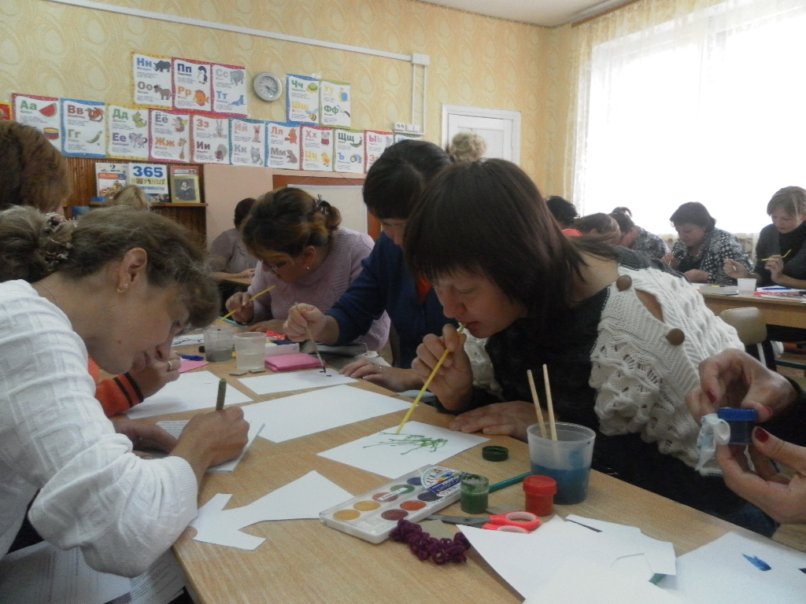

Практическая работа педагогов – «Ёжик – ни головы, ни ножек».
Не менее интересный способ, «Техника рисования через марлю».
(Слайд №7)
На лист бумаги накладывается смоченная марля и на нее гуашью наносится рисунок. Когда краска чуть просохнет, марлю снимают. Детали дорисовывают тонкой кистью
Сейчас мы с вами будем рисовать этой техникой плюшевого медвежонка.
Практическая работа педагогов.

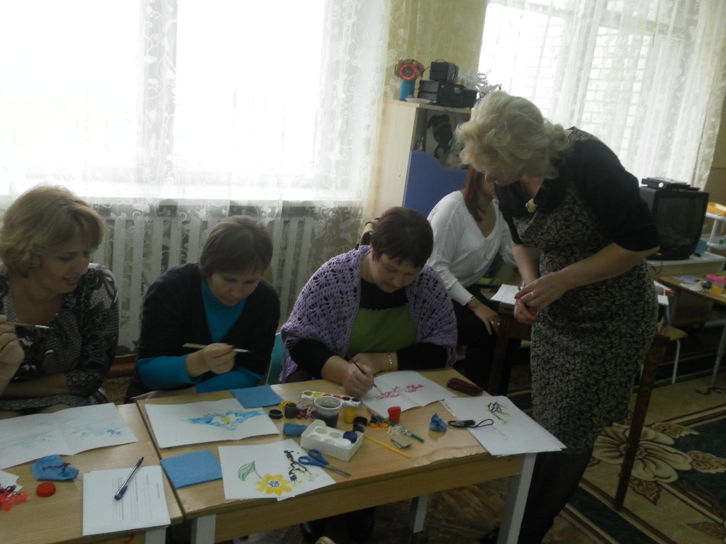

Учиться рисовать можно не только поролоном, деревянной палочкой, раздуванием, но и с помощью техники «Ниткография». (Слайд №8)
Лист бумаги сложить пополам. Довольно длинную нить или тонкую веревку (до 40-50 см) тщательно окрасить в мисочке выбранной краской, а затем хаотичным узором разложить ее на одну из сторон листа. Накрыть другой половиной листа и тщательно прогладить его рукой. Раскрыть, аккуратно убрать нить, рассмотреть полученное изображение. Дорисовать до конечного результата.
Практическая часть педагогов.
Ещё один интересный приём нетрадиционного рисования – «Ребром картона». (Слайд №9)
В технике «рисования ребром картона» используются полоски картона (высота – 2 см, длина от 2 см до 6 см, она зависит от величины предмета, который будет изображен; ширина картона около 2 мм), бумага для рисования, гуашь, розетки для краски, кисть. Здесь ребро картона нужно окрасить гуашью, прислонить к бумаге и провести по листу, оставляя след от краски. В зависимости от того, какой предмет изображается, движение картоном может быть прямым, дугообразным, вращательным

Юмористическая пауза. Упражнение "Шушаника Минична"
Содержание. Упражнение выполняется в кругу. Каждый участник группы получает карточку, на которой написано имя и отчество. Затем один из участников спрашивает своего соседа слева: скажите пожалуйста, как вас зовут? Тот читает имя на карточке, например "Шушаника Минична". В ответ на это первый участник дожжен ответить любой фразой. При этом обязательно повторить услышанное имя собеседника. Например, очень приятно Шушаника Минична с вами познакомиться или какое у вас необычное имя, красивое имя. После этого Шушаника Минична задает вопрос своему соседу слева "представьтесь, пожалуйста" и т. д. до тех пор, пока очередь не дойдет до первого участника.
Глориоза Провна Эннафа Варсонофьевна
Вивиана Ионична Маркелина Ермилинична
Феосения Патрикеивна Геновефа Иркнеевна
Беата Нифонтовна Домитилла Ювенальевна
Антигона Маевна Препидигна Аристидовна
Вестита Евменьевна Ермиония Питиримовна
Нунехия Амфиохъевна Вевея Вуколовна
Геласия Доримедонтовна Иовилла Иеронимовна
Агафоклия Наркисовна Кетевань Варнавична

Спасибо за ваши прекрасные работы!
(Слайд №10)

Итог подводится в виде анкет для педагогов.

Ф.И.О, № Д/с____________________________________________________

Что Вы для себя сегодня узнали нового?____________________________
________________________________________________________________________________________________________________________________________________________________________________________________________________________________________________________________________________________________________________________________________

Вы хотели бы собраться ещё раз и попробовать рисовать другими нестандартными способами?________________________________________
______________________________________________________________________________________________________________________________________________________________________________________________________

